**上海市交通建设工程管理系统**

**施工许可证办理操作流程**

**上海巨一科技发展有限公司**

**一、创建外部用户**

为外部用户创建账号，使用有权限的账号登陆系统，点击系统管理-注册账号管理。

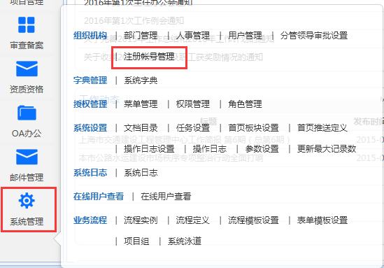

出现注册用户列表，点击添加按钮，输入企业相关信息，添加用户：

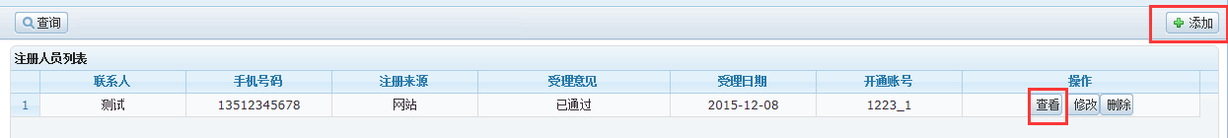

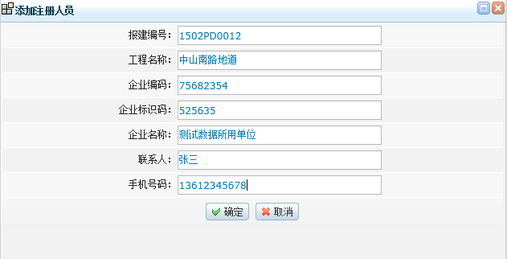

系统根据企业编码，生成相应的账号和密码，点击查看按钮可以进行查看：

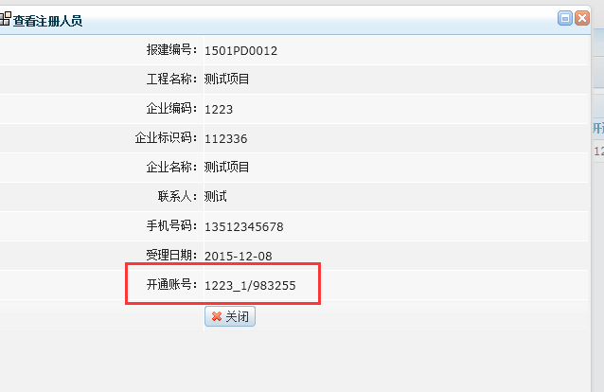

可根据查看到的账号密码，登录系统。

**二、施工许可流程**



**三、流程每一步具体操作内容和权限**

**1.建设单位**

建设单位登录到系统后，点击添加按钮，选择需申请的项目类型。

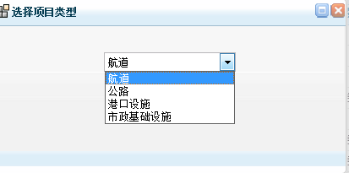

按页面字段录入施工许可申请信息，项目类型，单位工程信息，参见单位和合同负责人信息，按提示上传相关附件。点击保存，存储本次填写信息，点击提交，进入审核流程，并不能对填写数据修改。

提交后，系统自动生成业务编号，两位单位数字编码（待提供）+事项拼音字母编码（如公路GL，港口GK）+年份2位+月份2位+3位流水号。

审核过程中，建设单位只可看到办理中的状态提示，只可查看自己填写的信息，在审核结束后（通过和退回），才有其他状态提示。

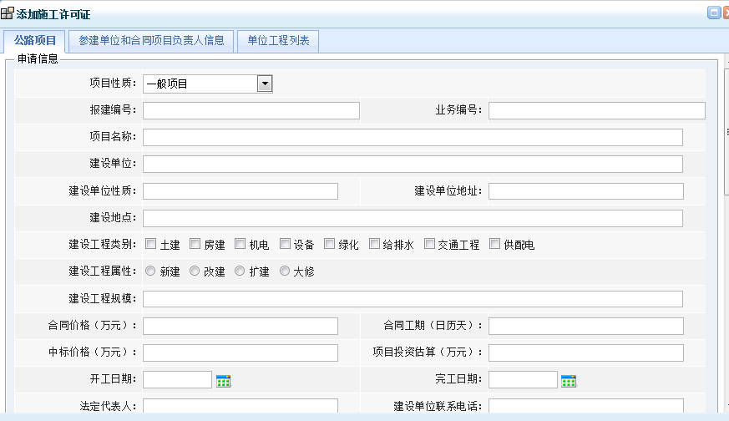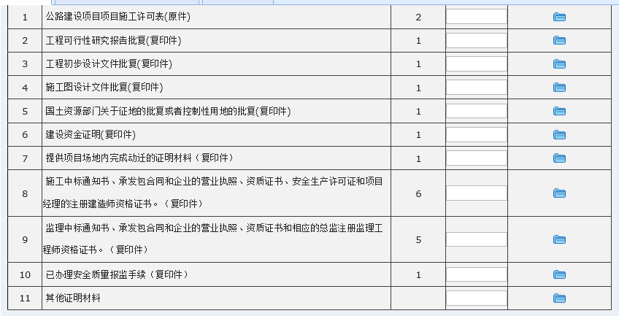

**2.建管中心网上预审**

建管中心预审人员点击预审按钮，对施工许可进行预审，查看提交内容是否符合要求，审核通过流转到下一步，审核不通过退回到建设单位。

可操作和打印：审核通过和审核退回

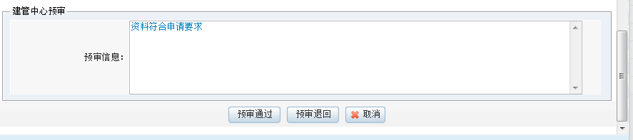

**3.受理中心**

受理中心接收书面材料，登录系统，对照系统附件，验证系统材料的准确性，并对施工许可申请进行初审，填写申请人，受理人，受理编号和审核意见等。

可操作和打印：审核通过，退回，本阶段可打印收件凭证。

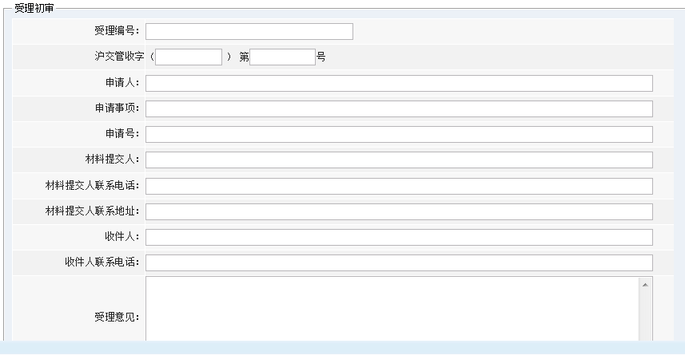

**4.建管中心初审人员**

建管中心初审人员登录系统，点击初审按钮，对施工许可申请进行初审，选择材料是否符合要求，填写初审意见。

可操作和打印：审核通过，无退回操作，本阶段可打印收件凭证。

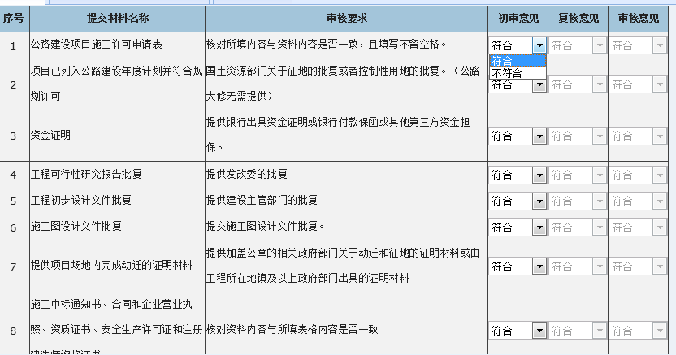

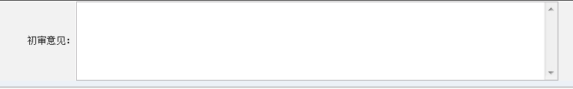

**5.建管中心复核人员**

建管中心复核人员登录系统，点击复核按钮，对施工许可申请进行复核，选择材料是否符合要求，填写复核意见。

可操作和打印：审核通过，无退回操作，本阶段可打印收件凭证。

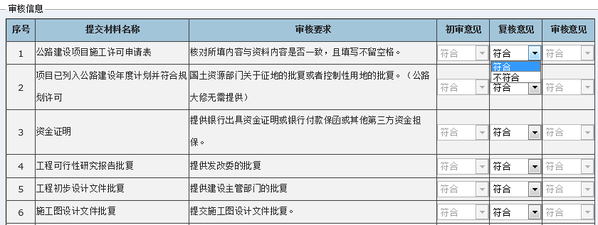

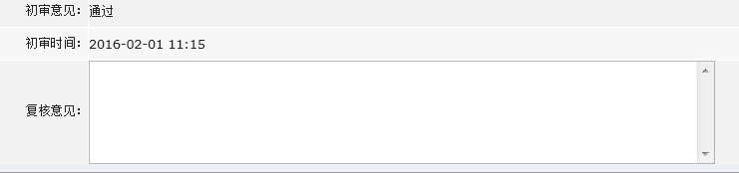

**6.建管中心审核人员**

建管中心审核人员登录系统，点击审核按钮，对施工许可申请进行复核，选择材料是否符合要求，填写审核意见。

可操作和打印：审核通过，退回补正（填写需补正材料名称），审核退回（选择退回原因），退到受理中心一步，本阶段可打印收件凭证，补正材料通知书，受理通知书，不予受理通知书。

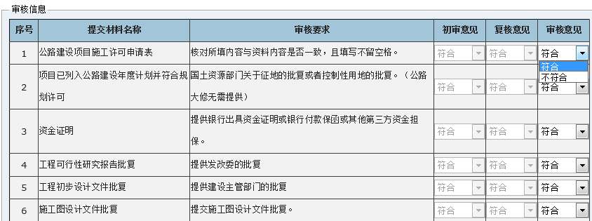

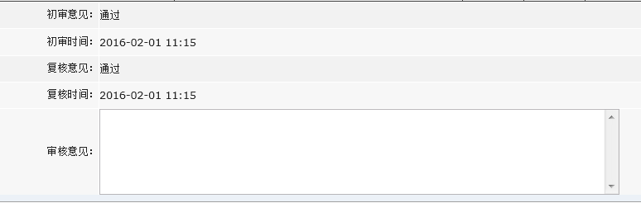

**7.建管中心分管领导**

建管中心分管领导登录系统，点击审核按钮，对施工许可申请进行审核，填写审核意见。

可操作和打印：审核通过，审核退回，退到审核人员一步，本阶段可打印收件凭证，补正材料通知书，受理通知书，不予受理通知书。

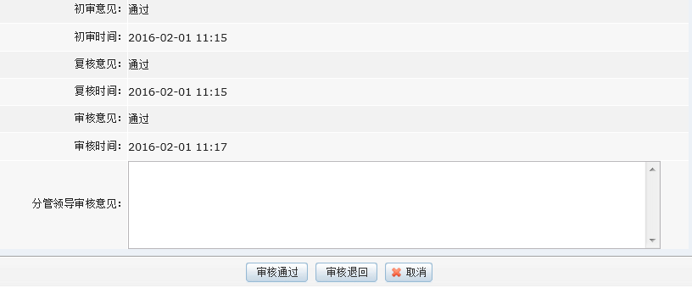

**8.建管中心领导**

建管中心领导登录系统，点击审核按钮对施工许可申请进行审核，填写审核意见。

可操作和打印：审核通过，审核退回，退到审核人员一步，本阶段可打印收件凭证，补正材料通知书，受理通知书，不予受理通知书，审核通过后可打印交通建管中心技术审查表，导出施工许可证word版，开工备案。

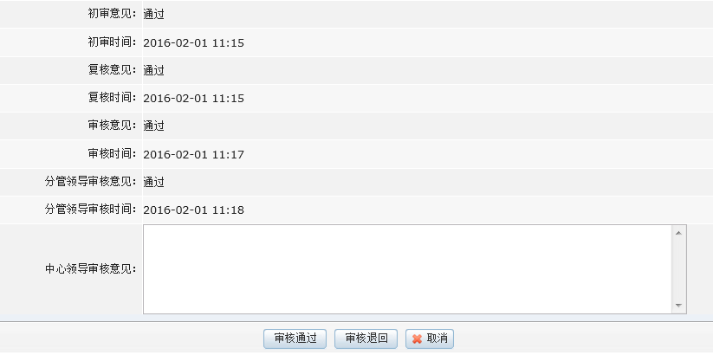



**9.委建设处审核**

委建设处审核人员登录系统，点击审核按钮，对施工许可申请进行审核，填写审核意见。许可与不予许可都往下一步流转，审核退回时，退回到上一步。许可和不予许可点击后在审核意见中用红色字体显示。

可操作和打印：许可，不予许可，审核退回，本阶段可打印收件凭证，补正材料通知书，受理通知书，不予受理通知书，审核通过后可打印交通建管中心技术审查表，导出施工许可证word版，开工备案。

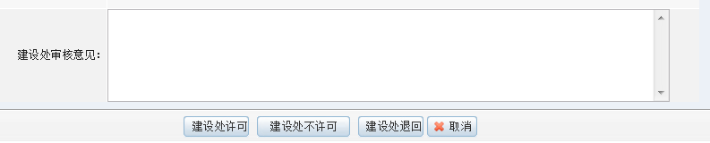

**10.委审批处审核**

委审批处审核人员登录系统，点击审核按钮，对施工许可申请进行审核，填写审核意见。许可与不予许可都往下一步流转，审核退回时，退回到上一步。许可和不予许可点击后在审核意见中用红色字体显示。

可操作和打印：许可，不予许可，审核退回，本阶段可打印收件凭证，补正材料通知书，受理通知书，不予受理通知书，审核通过后可打印交通建管中心技术审查表，导出施工许可证word版，开工备案。

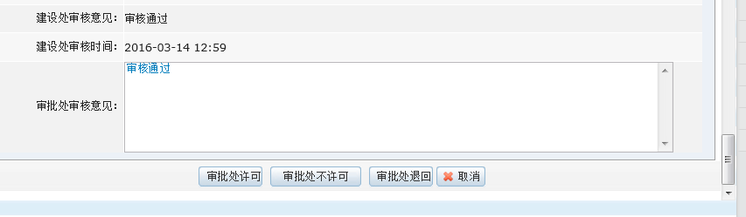

**11.委领导审核**

委领导登录系统，点击审核按钮，对施工许可申请进行审核，审核通过和不通过，流程结束，不通过可打印不予许可通知书。

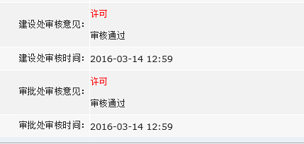

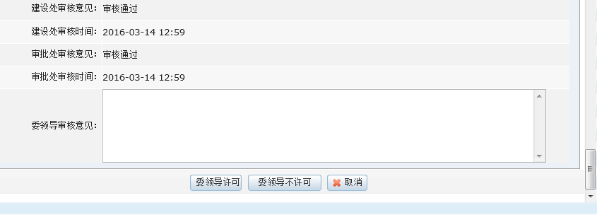

**四、区县施工许可**

区县施工许可一共分五步，对应市施工许可的1,3,4,5,6五步，4,5,6步审核名称改为受理，审核和审批。最后一步审核完成后即可打印施工许可，其他操作与市施工许可一致。